2017年全国职业院校技能大赛中职组
“智能家居安装与维护”赛项规程
一、赛项名称
赛项编号：ZZ-2017022
赛项名称：智能家居安装与维护
英语翻译： Installation and Maintenance of Smart Home Appliances
赛项组别：中职组
赛项归属产业：电子信息类
二、竞赛目的
智能家居是通信技术、信息采集技术和计算机软件技术结合的网络应用。通过竞赛促进中职信息技术类专业面向“互联网+”行业应用进一步优化课程设置、改善教学方法、创新培养模式、深化校企合作。考查中职学生理解分析基于物联网技术的智能家居系统实现的能力，包括：智能家居系统网络组建、智能家居设备配置、信息的采集和处理的应用技能掌握水平和职业能力等。同时兼顾考查参赛学生的质量、效率、成本和规范意识。
通过竞赛，适应国家产业结构调整和产业发展对新型智能家居应用技术人才的需求，引导职业院校关注绿色、安全、智能的物联网技术发展趋势和产业应用方向，引导院校、教师、企业实现教产互动、校企融合，推动中职学校相关专业的建设和改革，增强中职学校学生的新技术学习能力和就业竞争力。
三、竞赛内容
竞赛主要考核团队工作能力、项目组织与时间管理能力、理解分析智能家居系统设计的能力、智能家居布线能力、智能家居设备配置与调试能力、智能家居系统安全配置和防护能力、信息采集和处理能力、智能家居技术的应用实施能力、制作工程文档的能力等。
竞赛分为四个部分，分别是：智能家居设备安装调试及应用配置、智能家居网关应用配置、智能家居移动终端软件应用配置和团队风貌及职业素养。
四、竞赛方式
本赛项为团体赛，各省（市）以院校为单位组队参赛，不得跨校组队，每校至多1队。每支参赛队由3名选手（设队长1名）和不超过2名指导教师组成。本赛项邀请台湾院校代表参赛。
本赛项举行1场竞赛，抽签在竞赛开赛前30分钟进行。抽签顺序号在竞赛前1天领队会抽取。
五、竞赛流程
（一）竞赛时间
限定在3小时内进行，时间为9：00-12：00。
（二）时间安排
事件序号 | 事件时间段 | 主要事件
1 | 08:00-08:30 | 竞赛开赛式
2 | 08:30-08:50 | 选手抽签并入场
3 | 08:50-09:00 | 参赛代表队就位并领取竞赛任务
4 | 09:00-12:00 | 正式竞赛
5 | 12:00-12:40 | 现场记录后参赛代表队离场
6 | 12:00-14:00 | 封场，接受申诉和仲裁
7 | 14:00-21:00 | 执裁和评分
8 | 21:00后 | 竞赛结果上传数据库
（三）具体流程
如图1所示的具体流程如下：
图1 赛项当天具体流程图

六、竞赛试题
本赛项建立竞赛题库，包含10套试题，开赛一个月前通过大赛网络信息发布平台（www.chinaskills-jsw.org）公布10套赛题。竞赛样题与赛项规程同时公布。
通过汇总历届国赛及各省市赛的样题及试题、向院校征集试题等形式，以专家组、国家示范校、行业专家、企业专家为成员成立题库开发团队，参照行业规范，设计技能操作赛题库。
七、竞赛规则
（一）参赛选手报名
1．参赛选手须为2017年度在籍全日制中等职业学校学生；五年制全日制高职一至三年级（含三年级）在籍学生，不限性别，年龄须不超过21周岁（当年），即1996年5月1日及以后出生。不得跨校组队，同一学校报名参赛队不超过1支；凡在往届全国大赛中获本赛项一等奖的学生，不再参加本赛项比赛。
参赛队可配指导教师，指导教师不得超过2人，指导教师须为本校专兼职教师。
２.参赛选手和指导教师报名获得确认后不得随意更换。如比赛前参赛选手和指导教师因故无法参赛，须由省级教育行政部门于相应赛项开赛10个工作日之前出具书面说明，经大赛执委会办公室核实后予以更换；团体赛选手因特殊原因不能参加比赛时，由大赛执委会办公室根据赛项的特点决定是否可进行缺员比赛，并上报大赛执委会备案。
（二）竞赛要求
1.参赛选手按照抽签顺序参加竞赛，不得调换顺序及时间。
2.大赛统一提供PC机、智能家居相关竞赛设备及施工工具箱等赛事相关的资料、设备、软件。参赛选手不得携带参考资料、通信设备、存储设备、电子工具和辅助工具等进入赛场。
3.参赛队在各竞赛专项工作区域的赛位采用抽签方式确定。
4.参赛选手按规定时间进入竞赛场地，确认现场条件，根据指令统一开始竞赛。
5.赛题以纸质版任务书的形式发放，竞赛参考资料在赛前植入参赛选手的计算机，参赛队根据纸质版任务书的要求完成竞赛任务。
6.竞赛过程中，参赛选手须严格遵守操作规程，确保人身及设备安全，并接受裁判员的监督和警示；若因选手个人原因造成设备故障，裁判长有权终止竞赛；若因非选手个人原因造成设备故障，由裁判长视具体情况做出裁决。
7.参赛队须按照任务书要求及程序提交竞赛结果及相关文档，禁止在竞赛结果上做任何与竞赛无关的标记。
8.竞赛过程中，参赛选手由于操作失误导致设备不能正常工作或造成安全事故不能进行竞赛的，将被终止竞赛。
9.竞赛过程中，各参赛选手限定在自己的工作区域内完成竞赛任务。
10.参赛队欲提前结束竞赛，应向裁判员举手示意，竞赛终止时间由裁判员记录，参赛队结束竞赛后不得再进行任何操作。
11.竞赛结束（或提前完成）后，参赛队要确认已成功提交竞赛要求的配置文件和文档，裁判员与参赛队队长一起签字确认，参赛队在确认后不得再进行任何操作。选手提交竞赛结果后，须等待工作人员对竞赛工具及设备进行清点验收后方可离开赛场。
八、竞赛环境
竞赛场地应为地面平整、明亮、通风的室内场地，场地面积应不小于2000m²，场地净高应不低于3.5m。每个竞赛工位应能够提供独立的电源，其供电负荷不小于3kw，且含安全的接地保护。
每个竞赛工位应提供性能完好的智能家居应用技术平台、操作样板间和电脑3台，安装竞赛所需的相关软件，竞赛工位之间应相互隔离，避免互相影响。
九、技术规范
《民用建筑电气设计规范》JGJ/T16-92
《低压配电设计规范》 GB50054-95
《安全防范工程技术规范》 GB50348-2004
《环境空气质量标准》GB3095-1996
《声环境质量标准》GB3096－2008
《建筑照明设计标准》GB50034-2004
《电气装置安装工程施工验收规范》GBJ232-82
《安全防范工作程序与要求》GAT75-94
《民用建筑工程室内环境污染控制规范》GB50325--2001
《温室控制系统设计规范》JB/T 10306-2001
《公共场所照度测定方法》GB/T 18204.21-2000
《环境监测质量管理技术导则》HJ 630-2011
十、技术平台
- 比赛器材
序号 | 设备类别 | 名称 | 型号规格 | 单位 | 数量
1 | 硬件 | 智能家居样板操作间 | 企想QX-IHIM-3 | 套 | 1
2 | 硬件 | 智能网关 | 企想QX-IHIM-3 | 套 | 1
3 | 硬件 | 智能家居应用套件 | 企想QX-IHIM-3 | 套 | 1
4 | 硬件 | 嵌入式移动教学套件 | 企想QX-IHIM-3 | 套 | 1
5 | 软件 | 智能家居应用配置软件 | 企想QX-IHIM-3 | 套 | 1
6 | 软件 | 智能家居网关应用控制平台 | 企想QX-IHIM-3 | 套 | 1
7 | 软件 | 云端服务器软件 | 企想QX-IHIM-3 | 套 | 1
8 | 软件 | 智能家居移动端软件 | 企想QX-IHIM-3 | 套 | 1

（二）计算机软件环境

序号 | 类别 | 设备 | 数量
1 | 软件 | Microsoft windows 7（32位）试用版 | 1
2 | 软件 | Qt Creator(试用版) | 1
3 | 软件 | Ubuntu 10.10(试用版) | 1
4 | 软件 | 虚拟机 VM VMware Workstation 8.0.1(试用版) | 1
5 | 软件 | Eclipse（试用版） | 1
十一、成绩评定
（一）评分标准的制定原则
本次竞赛考查选手在智能家居设备安装调试以及应用配置、智能家居网关应用配置、智能家居移动终端软件应用配置的综合能力，竞赛采取累计总分的计分方式。
（二）各模块评分标准
1.智能家居设备安装调试及应用配置
序号 | 知识/技能点 | 分值 | 评分方式
1 | 智能家居基础知识测试（含5题单选，5题填空） | 15 | 结果性评分
2 | 设计布线路径 | 3 | 结果性评分
3 | 安装控制节点板 | 3 | 结果性评分
4 | 安装燃气传感器、CO2传感器、PM2.5传感器、报警灯 | 3 | 结果性评分
5 | 安装温湿度传感器、光照传感器、烟雾传感器、气压传感器、人体红外传感器 | 3 | 结果性评分
6 | 安装LED射灯、电动窗帘、换气扇 | 3 | 结果性评分
7 | 安装电视、空调、DVD等器件 | 3 | 结果性评分
8 | 安装门禁系统 | 3 | 结果性评分
9 | 配置服务器、网络 | 6 | 结果性评分
10 | 测试连通 | 3 | 结果性评分
2. 智能家居网关应用配置
序号 | 知识/技能点 | 分值 | 评分方式
1 | 安装网关 | 5 | 结果性评分
2 | 实现数据采集 | 5 | 结果性评分
3 | 实现执行器件控制 | 5 | 结果性评分
4 | 实现采集数据的格式转换 | 2 | 结果性评分
5 | 实现执行器件状态与图标的一致性 | 2 | 结果性评分
6 | 实现执行器件的条件设置 | 2 | 结果性评分
7 | 实现两个关联执行器件的控制 | 2 | 结果性评分
8 | 实现多操作用户的切换 | 2 | 结果性评分
9 | 实现执行器件的特定功能 | 5 | 结果性评分
3. 智能家居移动终端软件应用配置
序号 | 知识/技能点 | 分值 | 评分方式
1 | 实现与服务器通讯软件配置 | 5 | 结果性评分
2 | 实现应用的界面设计 | 5 | 结果性评分
3 | 实现执行器件控制 | 5 | 结果性评分
4 | 实现指定的功能 | 5 | 结果性评分
4. 团队风貌及职业素养
序号 | 知识/技能点 | 分值 | 评分方式
1 | 安装射灯时是否有人协助 | 1 | 过程性评分
2 | 安装电动窗帘时是否有人协助 | 1 | 过程性评分
3 | 使用扶梯时是否有人保护 | 1 | 过程性评分
4 | 竞赛完成后工具是否摆放整齐 | 1 | 过程性评分
5 | 竞赛完成后垃圾是否清理干净 | 1 | 过程性评分
（三）评分方法
竞赛成绩满分为100分，其中智能家居设备安装调试及应用配置占45%；智能家居网关应用配置占30%；智能家居移动终端软件应用配置占20%；团队风貌及职业素养占5%。
（四）裁判工作
根据教育部及大赛组委会要求推荐不少于18位经验丰富的一线高校教师、行业专家、企业技术专家作为裁判。
裁判组负责竞赛过程评分和结果性评分，由裁判长负责竞赛全过程；裁判员提前报到，报到后所有裁判的手机全部上缴并统一保管，直至评分结束发还，通过封闭管理，统一培训，保证竞赛的公正公平。
1.裁判分组
赛前建立健全相关组织机构，杜绝舞弊。将裁判员分为4组，每组3人，每组设置小组长1人，安排如下：1组负责成绩汇总统计；1组负责智能家居设备安装调试以及应用配置部分的评分；1组负责智能家居网关应用软件配置部分的评分；1组负责智能家居移动终端软件应用配置部分的评分。裁判长负责现场协调和监控。
2.现场执裁
竞赛现场有裁判员和监考员两支队伍，分工明确。根据现场环境，每位裁判对应1-2位监考，每位监考对应2组选手。监考负责与参赛队伍的交流沟通及试卷等材料的收发，裁判员负责设备问题确认和现场执裁。由于工位系临时抽签，杜绝了提前联系的可能，以确保监考的公平。
执裁过程中，由小组长负责裁定成绩并提交到成绩汇总组，汇总组再次核对每小题的得分并输入电脑汇总产生每工位的对应成绩。
3.成绩产生
为确保竞赛的公平公正，赛项专家组与裁判组就成绩的产生制定了严格的程序：一是赛前的两个抽签环节；二是竞赛过程监考和过程性评分环节；三是赛后的结果性评判环节；四是成绩的汇总及核查环节。
所有组的执裁工作完成。裁判长启封各组对应的工位号，核对每工位对应的参赛队伍，并根据奖项确认队伍名称形成成绩一览表，由相关人员签字确认。
（五）违规处理
选手有下列情形，需从竞赛成绩中扣分：
1.违反竞赛规定，提前进行操作或比赛终止后仍继续操作的，由现场评委负责记录并酌情扣1-5分。
2.在竞赛过程中，违反操作规程，未造成设备损坏或影响其他选手竞赛的，扣5-10分。
3.在竞赛过程中，造成设备损坏或影响他人竞赛、情节严重的报竞赛执委会批准，终止该参赛队的竞赛，竞赛成绩以0分计算。
4.在竞赛过程中，对于不符合职业规范的行为，视情节扣5-10分。
十二、奖项设定
本赛项奖项设团体奖。竞赛团体奖的设定为：一等奖占参赛队伍的10%，二等奖占参赛队伍的20%，三等奖占参赛队伍的30%，小数点后四舍五入。
获得一等奖的指导教师由组委会颁发优秀指导教师证书。
十三、赛项安全
赛事安全是技能竞赛一切工作顺利开展的先决条件，是赛事筹备和运行工作必须考虑的核心问题。赛项执委会采取切实有效措施保证大赛期间参赛选手、指导教师、裁判员、工作人员及观众的人身安全。
（一）比赛环境
- 执委会须在赛前组织专人对比赛现场、住宿场所和交通保障进行考察，并对安全工作提出明确要求。赛场的布置，赛场内的器材、设备，应符合国家有关安全规定。如有必要，也可进行赛场仿真模拟测试，以发现可能出现的问题。承办单位赛前须按照执委会要求排除安全隐患。
- 赛场周围要设立警戒线，要求所有参赛人员必须凭执委会印发的有效证件进入场地，防止无关人员进入发生意外事件。比赛现场内应参照相关职业岗位的要求为选手提供必要的劳动保护。在具有危险性的操作环节，裁判员要严防选手出现错误操作。
- 承办单位应提供保证应急预案实施的条件。对于比赛内容涉及高空作业、可能有坠物、大用电量、易发生火灾等情况的赛项，必须明确制度和预案，并配备急救人员与设施。
4.严格控制与参赛无关的易燃易爆以及各类危险品进入比赛场地，不许随便携带书包进入赛场。
5.配备先进的仪器，防止有人利用电磁波干扰比赛秩序。大赛现场需对赛场进行网络安全控制，以免场内外信息交互，充分体现大赛的严肃、公平和公正性。
6.执委会须会同承办单位制定开放赛场和体验区的人员疏导方案。赛场环境中存在人员密集、车流人流交错的区域，除了设置齐全的指示标志外，须增加引导人员，并开辟备用通道。
7.大赛期间，承办单位须在赛场管理的关键岗位，增加力量，建立安全管理日志。
（二）生活条件
- 比赛期间，原则上由执委会统一安排参赛选手和指导教师食宿。承办单位须尊重少数民族的信仰及文化，根据国家相关的民族政策，安排好少数民族选手和教师的饮食起居。
- 比赛期间安排的住宿地应具有宾馆/住宿经营许可资质。以学校宿舍作为住宿地的，大赛期间的住宿、卫生、饮食安全等由执委会和提供宿舍的学校共同负责。
- 大赛期间有组织的参观和观摩活动的交通安全由执委会负责。执委会和承办单位须保证比赛期间选手、指导教师和裁判员、工作人员的交通安全。
- 各赛项的安全管理，除了可以采取必要的安全隔离措施外，应严格遵守国家相关法律法规，保护个人隐私和人身自由。
- 组队责任
1.各学校组织代表队时，须安排为参赛选手购买大赛期间的人身意外伤害保险。
2.各学校代表队组成后，须制定相关管理制度，并对所有选手、指导教师进行安全教育。
3.各参赛队伍须加强对参与比赛人员的安全管理，实现与赛场安全管理的对接。
（四）应急处理
比赛期间发生意外事故，发现者应第一时间报告赛项执委会，同时采取措施避免事态扩大。赛项执委会应立即启动预案予以解决并报告赛区执委会。赛项出现重大安全问题可以停赛，是否停赛由赛区组委会决定。事后，赛区执委会应向大赛执委会报告详细情况。
- 处罚措施
1.因参赛队伍原因造成重大安全事故的，取消其获奖资格。
2.参赛队伍有发生重大安全事故隐患，经赛场工作人员提示、警告无效的，可取消其继续比赛的资格。
3.赛事工作人员违规的，按照相应的制度追究责任。情节恶劣并造成重大安全事故的，由司法机关追究相应法律责任。
十四、竞赛须知
（一）参赛队须知
参赛队欲提前结束比赛，应由队长向现场裁判员举手示意，由裁判员记录比赛终止时间，比赛终止后，不得再进行任何与比赛有关的操作。
因保密要求，参赛队提交的任何文件中不得出现单位名称、参赛者姓名。
竞赛操作结束后，参赛队要确认成功提交竞赛要求的文件，裁判员在比赛结果的规定位置做标记，并与参赛队一起签字确认。
符合下列情形之一的参赛队，经裁判组裁定后中止其竞赛:
不服从裁判员指挥、扰乱赛场秩序、干扰其他参赛队比赛情况，裁判员应提出警告。警告次数累计达二次，或二次警告后无效，或情节特别严重，造成竞赛中止的，裁判组组长报大赛执行主席裁定后，中止比赛，并取消比赛资格和竞赛成绩。
竞赛过程中，由于选手人为原因造成设备损坏，由裁判组裁定其竞赛结束，保留竞赛资格，累计其有效竞赛成绩。
竞赛过程中，产生重大安全事故、或有产生重大安全事故隐患，经裁判员提示没有反应的，裁判员可暂停其竞赛，由裁判组裁定其竞赛结束，保留竞赛资格和有效竞赛成绩。
（二）指导教师须知
严格遵守赛场的规章制度，服从裁判，文明竞赛。
正式报名的指导教师，确定后不允许更换。
指导教师不得进入赛场内进行指导。
（三）参赛选手须知
参赛选手规定的时间段凭证进入赛场熟悉环境，入场后，参赛选手需根据材料清单确认工位设备是否齐全，有无损坏现象。
比赛期间，选手连续工作，休息、饮食或如厕时间均计算在比赛时间内。
选手在比赛过程中，严格遵守赛场规章、操作规程和工艺准则，保证人身及设备安全，接受裁判员的监督和警示，文明竞赛。
比赛过程中，因严重操作失误或安全事故不能进行比赛的（例如因操作原因发生短路导致赛场断电的、造成设备不能正常工作的），现场裁判员有权中止该队比赛。
比赛中如遇非人为因素造成的设备故障，经裁判确认后，可向裁判长申请补足排除故障的时间。
（四）工作人员须知
严格遵守赛场的规章制度，服从裁判，文明竞赛。
认真负责，听从指挥，服从安排，不擅自离岗。
十五、申诉与仲裁
本赛项在比赛过程中若出现有失公正或有关人员违规等现象，代表队领队可在比赛结束后2小时之内向仲裁组提出申诉。大赛采取两级仲裁机制。赛项设仲裁工作组，赛区设仲裁委员会。大赛执委会办公室选派人员参加赛区仲裁委员会工作。赛项仲裁工作组在接到申诉后的2小时内组织复议，并及时反馈复议结果。申诉方对复议结果仍有异议，可由省（市）领队向赛区仲裁委员会提出申诉。赛区仲裁委员会的仲裁结果为最终结果。
十六、竞赛观摩
本赛项设公开观摩时间为30分钟；观摩对象为受邀嘉宾、媒体记者、领队和指导教师。
观摩时要保持安静，不大声喧哗，不得与竞赛选手交流，不得使用带闪光灯的相机进行拍照。观摩时要听从执裁人员的指挥，若违背规定，警告无效时，裁判长有权请其离开赛场。
十七、竞赛直播
本赛项竞赛时组织专人拍摄，记录比赛的开、闭赛式。竞赛时采用全过程录像，通过现场转播到侯考室。邀请媒体采访优秀选手、优秀指导教师、裁判专家和企业人士，并留档作为赛事成果之一。
十八、资源转化
考虑到大赛的目的要促进师资队伍建设、课程建设和专业建设，实实在在提高学生的实践能力，全面提升教育质量，拟从以下几方面进行转化建设：
（一）师资培训
结合国家技能大赛、行业技能鉴定要求、教育教学需求，邀请行业技能考核专家、企业技术专家、中高职教学能手为师资培训讲师，挑选具备有承办场所及设备的多家院校或企业，成立国家级或省市级的师资培训基地，定期举办师资培训班。
（二）教材开发
以国家示范校、行业专家、企业专家为班底成立教材开发团队，整合国内外行业发展动向，结合各学校师资、实训设备、实习单位实际情况，更新现有智能家居实践教材的内容。
（三）教学资源包开发
赛后汇总整个赛项的视频、语音、书面材料，并进行进一步整理和整合，完成后汇总至大赛组委会，通过大赛网站进行教学资源包的共享。
（四）竞赛题库开发
通过汇总2014年、2015和2016年国赛、各省市赛的样题及试题、通过向院校征集试题和专家命题等形式，以专家组、国家示范校、行业专家、企业专家为班底成立题库开发团队，参照行业规范，完善现有的技能操作试题库。
（五）“现代学徒制-创新创业定向班’的打造和推广
通过行业需求及历年省市赛及国赛参赛选手的学习基础，开发智能家居行业人才培养方案和课程体系，开设“现代学徒制-创新创业定向班”，推动行业和教学无缝对接，帮助学生创立智能家居销售及安装工程公司，推动就业创业。
序号 | 时间点 | 事项 | 落实方法 | 备注
1 | 2016.8—2017.5 | 师资培训 | 合作企业、院校联手实施 | 每2周举办1次
2 | 2016.8—2017.2 | 教材开发 | 专家组牵头、联合金牌院校和企业实施 | 由专家组牵头组编专业课程相关6本配套教材的开发
3 | 2016.8—2017.3 | 教学资源包开发 | 专家组牵头、联合代表院校和企业实施 | 由专家组牵头组编专业课程相关案例开发
4 | 2017.1—2017.3 | 竞赛题库开发 | 专家组 | 10套赛题
5 | 2016.9—2017.6 | 定向班推广 | 专家组与合作企业 | 目前已有3所学校

“2017年全国职业院校技能大赛”中职组

“企想”杯智能家居安装与维护竞赛

样题

2017年3月
赛题说明
1.注意事项
（1）检查比赛中使用的硬件设备、连接线、工具、材料和软件等是否齐全，计算机设备是否能正常使用；并在设备确认单和材料确认单上签字。
（2）禁止携带和使用移动存储设备、计算器、通信工具及参考资料。
（3）操作过程中，需要及时保存设备配置。比赛过程中，不要对任何设备添加密码。
（4）比赛中禁止改变软件原始存放位置。
（5）比赛中禁止触碰、拆卸带有警示标记的设备、线缆和插座。
（6）仔细阅读比赛试卷，分析需求，按照试卷要求，进行设备配置和调试。
（7）比赛完成后，不得切断任何设备的电源，需保持所有设备处于工作状态。
（8）比赛完成后，比赛设备和比赛试卷请保留在座位上，禁止带出考场外。
2.比赛软件环境
（1）物理机
  - 操作系统：Windows 7（32位）
  - 开发环境：Microsoft Visual Studio 2010 & MSDN
  - 智能家居开发库、开发文档、配置文件模板
  - 样板间控制软件
（2）虚拟机
  - 操作系统：Ubuntu 10.10
  - 开发环境：Qt Creator 2.4.1
3.赛题说明
（1）本次比赛的赛题由三部分组成，考核内容相互独立，单独评分。
（2）第一部分为智能家居设备安装调试以及应用配置，第二部分为智能家居网关应用配置，第三部分为智能家居移动终端软件应用配置。
（3）比赛时间总计180分钟，参赛选手可自由分配任务及时间。
（4）参赛选手需仔细阅读试题，按照试题要求填写答案或提交竞赛成果。

赛题

合创集团是一家从事高科技产品研发、生产和销售的大型企业，鉴于物联网技术的飞速发展，且应用越来越丰富，公司决定进军民用市场空间巨大的智能家居行业。经过几年的研发，公司已有一批较成熟的产品，现公司需要在无锡物联网产品与应用发布会上进行现场展示，要求你作为安装维护工程师来实现智能家居相关设备的安装和配置，确保达到良好的产品与应用的展示效果。



第一部分 智能家居设备安装调试以及应用配置

本部分要求完成节点板配置，网络拓扑图和设备连线图的绘制，智能家居设备的安装、连线以及软件调试，实现如下样品间电器布局图的效果。
说明：样板间里所有涉及220V强电部分都已经安装完毕，选手仅需针对弱电接线。节点板配置表和所需的Visio素材都存放在“桌面\竞赛结果(样板间)\竞赛材料”文件夹中。
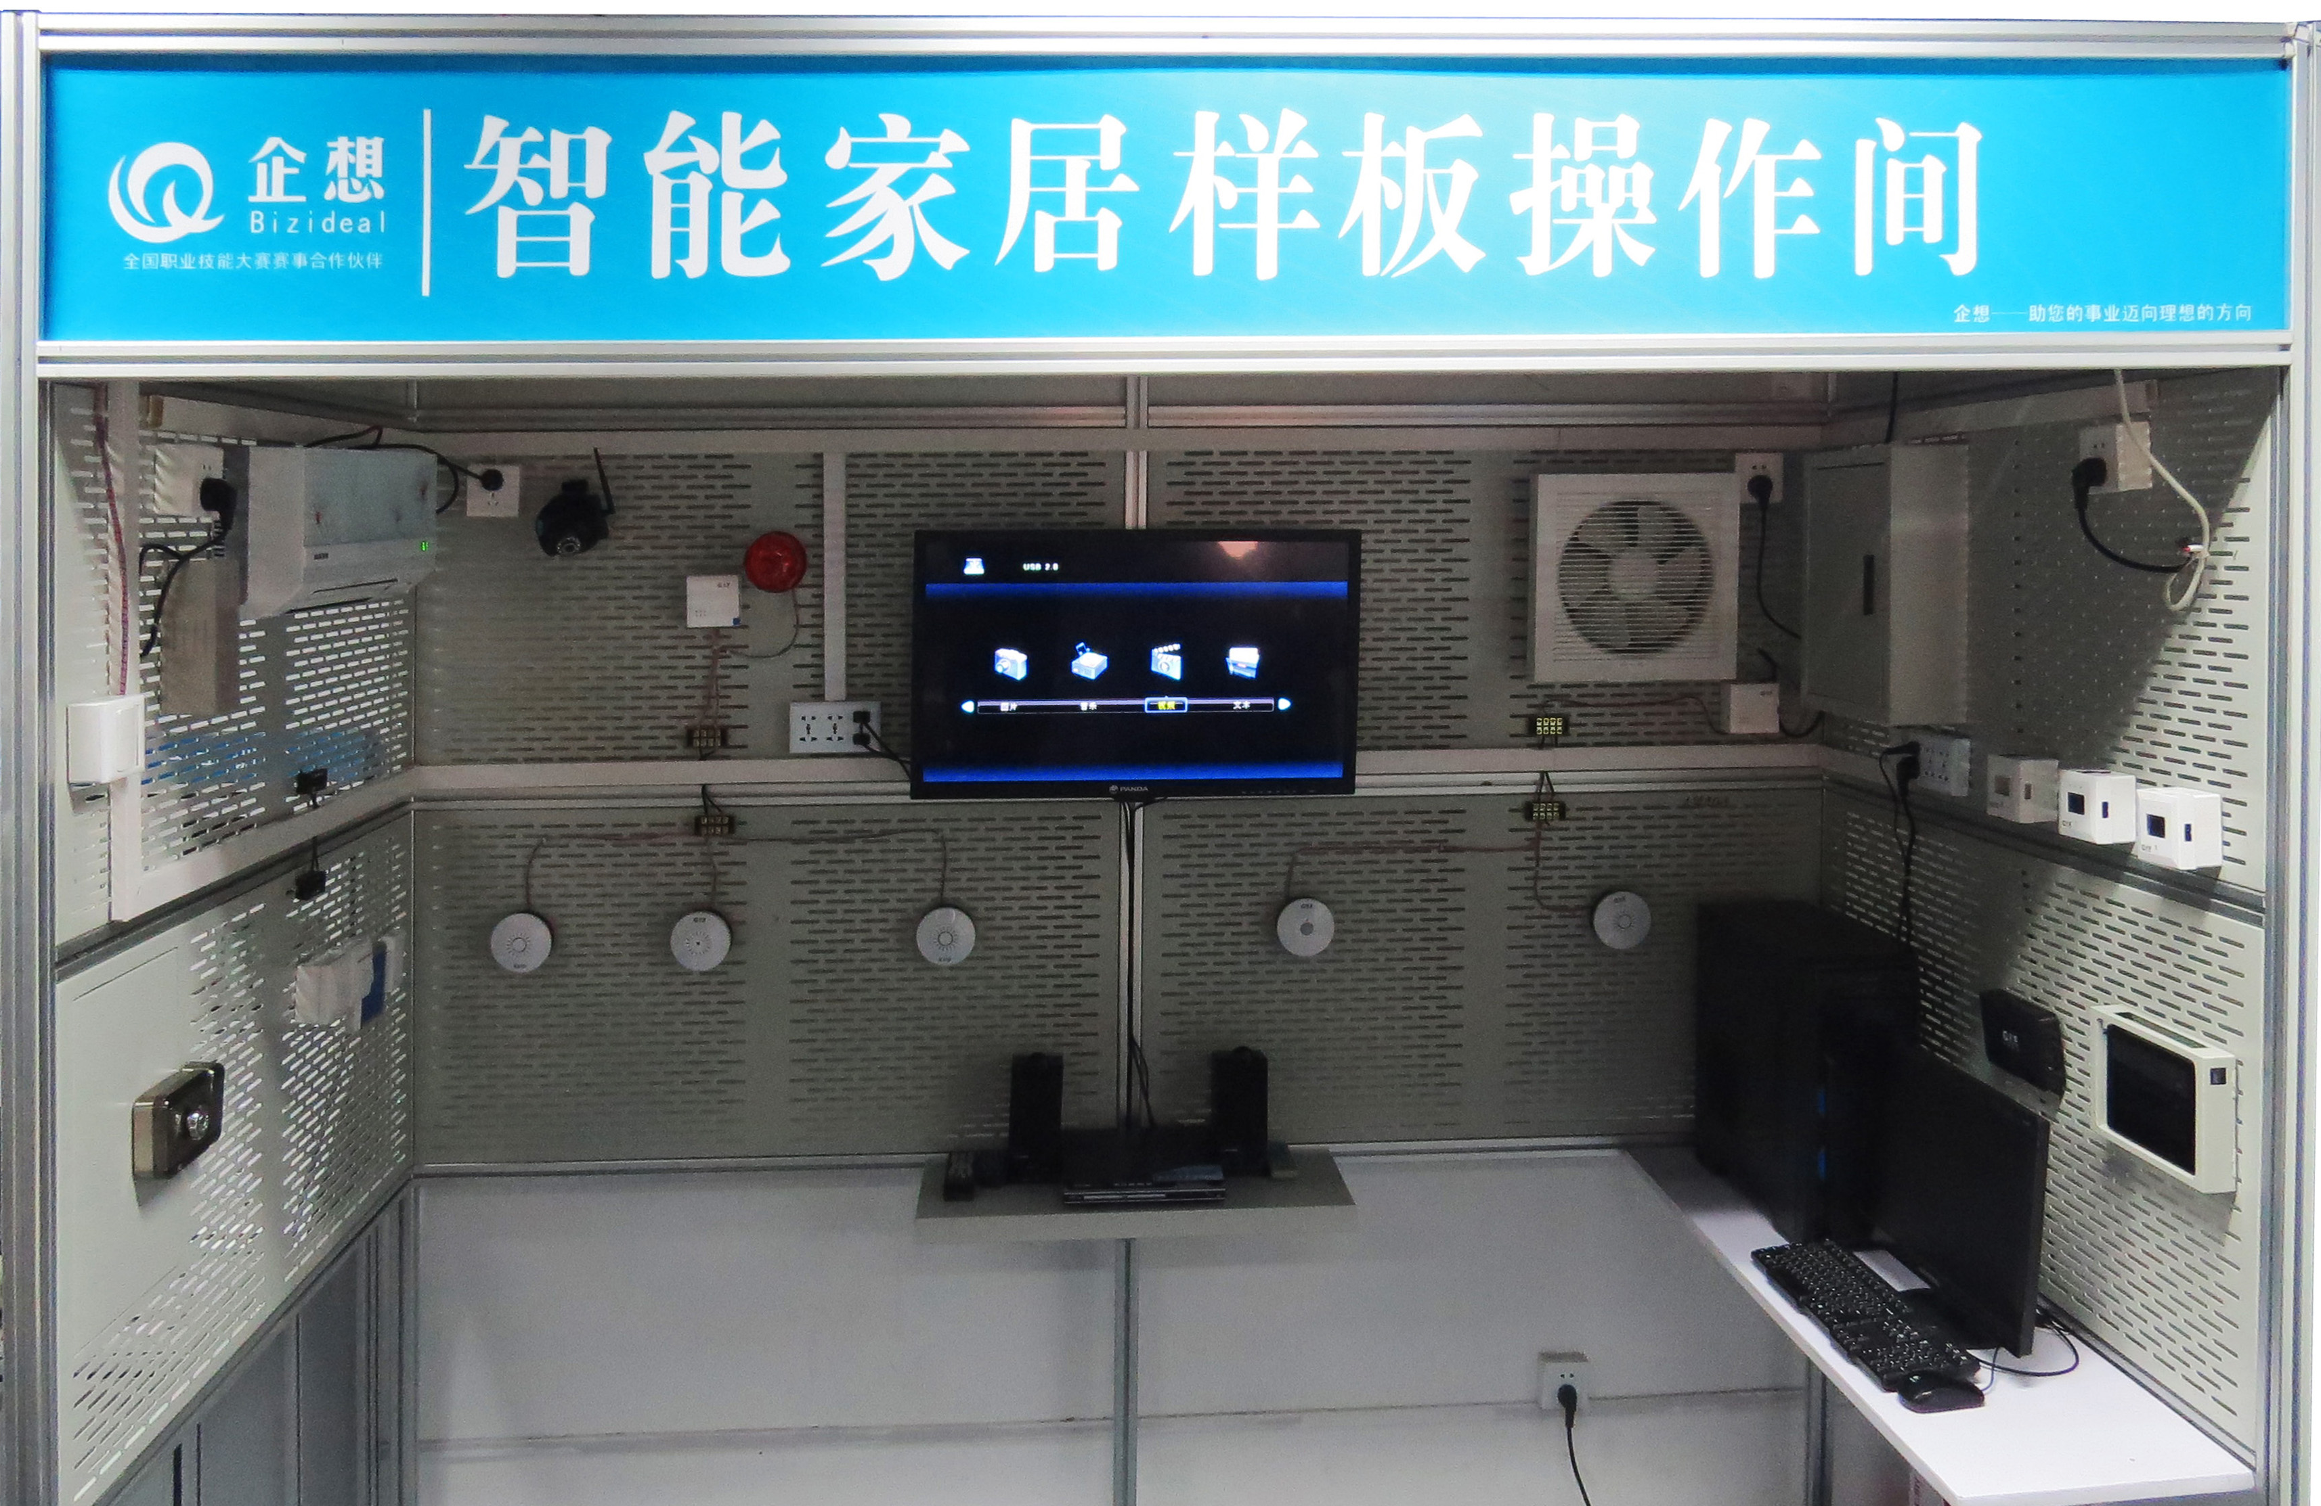
图1-1 样板间电器布局图
1.设备配置
请根据“桌面\竞赛资料\样板间”文件夹中的“配置要求”，使用智能家居应用配置软件，来配置对应的传感器设备和控制设备。
在智能家居应用配置软件上的“配置”中进行设备配置并且能够通过对终端节点的 配置使整个智能家居无线网络建立起来。
2.设备安装
按照样板间电器布局图将以下设备安装至指定位置并固定，完成设备供电。
表1-1 设备列表
序号 | 设备名称
1 | 温湿度传感器
2 | 光照传感器
3 | 烟雾传感器
4 | 燃气传感器
5 | CO2传感器
6 | PM2.5传感器
7 | 气压传感器
8 | 人体红外传感器
10 | LED射灯
11 | 电动窗帘
12 | 电视、空调、DVD
13 | 换气扇
14 | 报警灯
15 | 门禁系统
16 | 视频监控
17 | 智能网关
18 | 无线路由器
19 | 云端服务器
3.设备连接与调试
连线设备的电源线确认无误后通电运行，并进行设备调试。
4.软件调试
（1）根据配置表完成智能家居样板间中云端服务器的配置。
（2）完成对无线路由器的配置。
（3）所有结果通过终端接入配置好的无线网络，结合第二部分与第三部分的软件，进行智能采集和智能操作控制。
附：基础知识测试部分
（1）IEEE长地址是设备生产时写入的地址，这句话是否正确 。
A．正确 B.不正确
（2）下列哪一项 不属于无线传感器网络的功能。
A.采集 B.处理 C.控制 D.传输
（3）一个ZigBee网络只能有 个ZigBee协调器。
（4）DVD连电视机的黄色插头的线是传输 信号的线？
（5）对人体来说安全电压最大是 伏？
（6）样板间中用到了电压型继电器和 继电器。
（7）ZigBee规范包含了ZigBee协调器，ZigBee ，ZigBee终端设备。
（8）门禁卡采用了 的工作方式？
A.被动式 B.半被动式 C.主动式 D.半主动式
（9）万用表上的DC代表 。

第二部分 智能家居网关应用配置

本部分要求完成智能家居网关与协调器、节点板的连接，绘制网络拓扑图，实现界面、采集数据功能，实现对智能家居设备的控制和模拟应用配置，并完成NFS网络文件系统挂载和网关移植。
表2-1 智能网关应用设备清单
设备名称 | 数量
- 电脑 | 1
- USB转串口 | 1
- USB公母头串口连接线 | 1
- 协调器 | 1
- 节点板 | 3
- 射频顶板 | 4
- 棒状天线 | 4
- 电源线 | 4
- 6410开发板（带电源和液晶屏） | 1
- USB下载线 | 1
- 网线 | 1
- SD(4G)卡 | 1
- SD卡读卡器 | 1
- 物联网实训操作台（基础实验应用模块） | 1
说明：虚拟机登录及提升权限的密码是bizideal，所使用到的模版程序及动态链接库lib-X86.so、lib-ARM.so均存放于虚拟机桌面工程模板Demo文件夹中。
1.设备连接
首先完成智能家居网关与协调器的连接，之后完成以下设备与节点板的连接。
- 完成风扇模块(直流电机)、灯光模块（LED）、烟雾传感器、射灯(继电器)与节点板1的连接。
- 完成光照传感器、蜂鸣器(板载)、求助按钮、窗帘模块（步进电机）与节点板2的连接。
- 完成温湿度传感器、空调模块（数码管）、人体感应传感器与节点板3的连接。
- 按照设备连接关系完成节点板的配置。
2.绘制拓扑图
根据连线操作中的描述用Visio工具画出对应关系的拓扑图,将其结果保存至“网关拓扑图X.vsd”，并存于Win7系统上的“桌面\竞赛结果（网关）”文件夹中。
注：X代表参赛队的工位号。
3.SD卡的制作
将Superboot烧写到SD卡中，烧写SD卡所需要资料放置于“桌面\竞赛结果(网关)\竞赛材料”文件夹中。
4.Uboot的烧写
将Uboot烧写到网关中，烧写Uboot所需要的资料放置于“桌面\竞赛结果(网关)\竞赛材料”文件夹中。
5.内核的烧写
将内核烧写到网关中，烧写内核所需要的资料放置于Win7系统上的“桌面\竞赛结果(网关)\竞赛材料”文件夹中。
6.界面实现
（1）登录应用程序后进入配置界面，效果如图2-1，单击配置按钮分别对串口和板号进行配置。
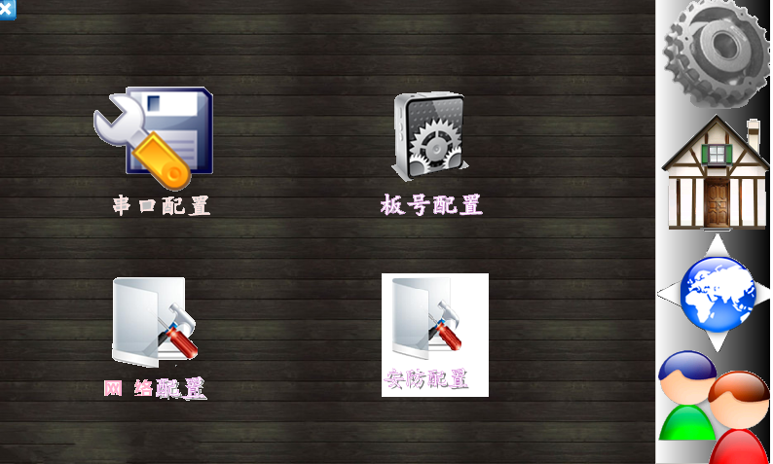
图2-1 配置界面效果图
（2）单击串口配置，进入图2-2，在界面中对串口号，波特率，数据位，校验位，进行配置，配置完成后，单击确定完成配置。并将结果存于“桌面\竞赛结果\智能网关”文件夹中，命名为智能网关串口配置.png。
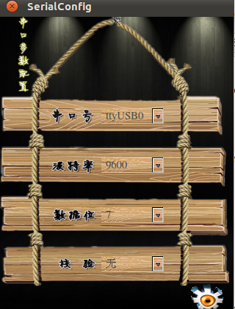
图2-2 串口配置界面
（3）单击图2-1中的板号配置，如图2-3所示，进入板号配置界面。
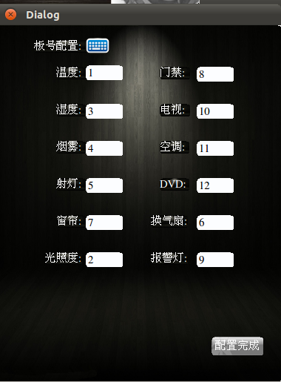
图2-3 板号配置界面
根据实际安装的各个传感器节点的板号进行配置，并将结果存于“桌面\竞赛结果\智能网关”文件夹中，命名为智能网关板号配置.png。
（4）单击图2-1中的网络配置，进入如下的配置界面，如图2-4对IP及端口配置，“完成”按钮实现与服务器的连接。
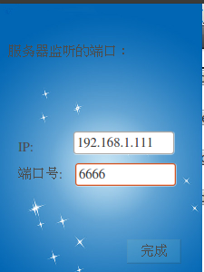
图2-4 网络配置
并将结果存于“桌面\竞赛结果\智能网关”文件夹中，命名为智能网关网络配置.png。
7.数据采集
单击如图2-1中图片进入智能家居控制界面。进入数据采集及实时显示界面。如图2-5所示。
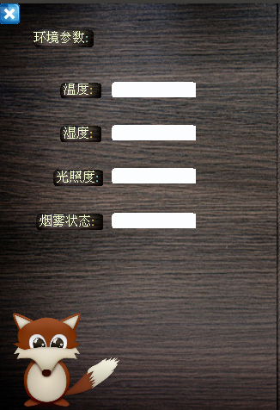
图2-5 数据采集界面
（1）完成温度参数的采集，并将温度值实时显示。
（2）完成湿度参数的采集，并将湿度值实时显示。
（3）完成光照度参数的采集，并将光照值实时显示。
（4）完成烟雾参数的采集，并将烟雾值实时显示。
并将结果存于“桌面\竞赛结果\智能网关”文件夹中，命名为环境参数.png。
8.控制功能实现
单击如图2-1中图片进入智能家居控制界面。如图2-6所示的界面，单击各个设备的控制按钮，实现对样板间中的器件的控制。
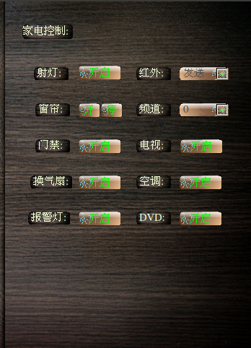
图2-6 控制界面
如图2-6所示，分别实现对射灯、窗帘、门禁、换气扇、报警灯、电视机、空调和DVD电器进行开启和关闭控制。
9.智能家居模拟应用配置
实现智能家居应用中智能安防模式，要求如下:
单击安防配置，进入配置界面，如图2-7。
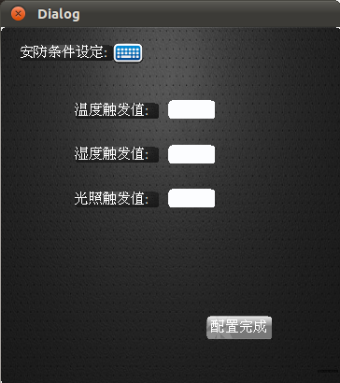
图2-7 安防配置界面
将触发值设置完成后，程序将进入安防模式，当其中的某一个值超出设定值后，将触发报警器发出警报。
10.NFS网络文件系统的挂载
（1）将网关的根目录挂载到虚拟机/mnt下，列出网关根目录，并将结果截屏以挂载截屏a.png名字保存至“桌面\竞赛结果\智能网关”文件夹中。
（2）完成NFS网络文件系统挂载的配置，并将配置文件内容截屏以挂载截屏b.png名字保存至“桌面\竞赛结果\智能网关”文件夹中。
（3）在虚拟机终端中列出网关根目录，并将结果截屏以挂载截屏c.png名字保存至“桌面\竞赛结果\智能网关”文件夹中。
11.网关移植
将实现的智能家居模拟应用制作成镜像，烧写至SD卡中，然后将SD卡中的内容移植到网关上，并能够正常运行。

第三部分 智能家居移动终端软件应用配置

此部分要求完成设备连接、网络拓扑图的绘制、上机位UI设计、实现界面逻辑流程与软件逻辑流程。
1.设备连接
- 将PC1机与协调器连接。
- 依次开启协调器和节点板的电源开关，给各个模块供电，节点板联网状态指示灯间断闪烁，表示正在组网或组网不成功，指示灯长亮为红色，表明设备组网成功，可以进行后续操作。
注：协调器和节点板均使用5V直流电源供电。
2.绘制拓扑图
设备连接描述：节点板1连接温湿度传感器、燃气传感器、数码管、求助按钮、人体感应传感器、LED灯和蜂鸣器；节点板2连接烟雾传感器、风扇和蜂鸣器；节点板3连接光照度传感器、窗帘和蜂鸣器。
使用Visio软件完成拓扑图绘制，并保存至“桌面\竞赛结果(上位机)\拓扑图X.vsd”。
注：X代表参赛队的工位号。
本部分要求完成移动端通过网络控制设备、实现界面及网络应用配置。
3.界面实现
（1）完成用户登录界面功能。
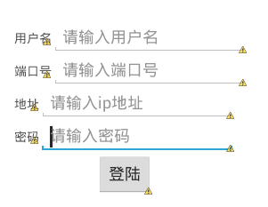
（2）完成网络参数的配置。
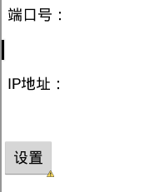
（3）完成主要显示及控制功能界面功能。
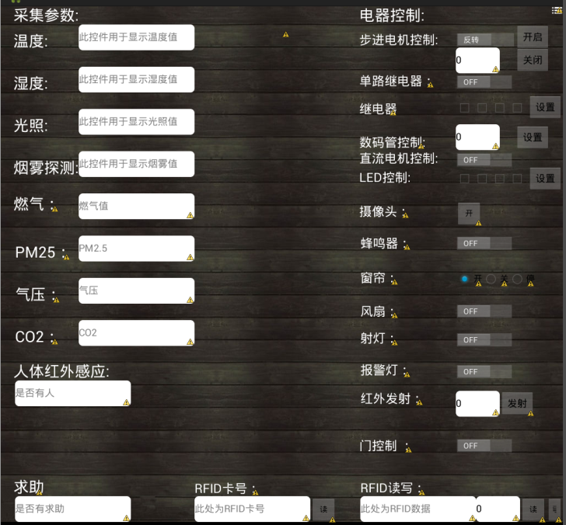
说明:登陆界面中的账号和密码都默认设置为”admin”；网络参数默认为IP为192.168.1.254，端口号为88；

